深 圳 大 学 实 验 报 告

课程名称： 计算机安全导论

实验项目名称： 非对称密码实验

学院： 计算机与软件学院

专业： 计算机科学与技术（创新班）

指导教师： 林秋镇

报告人： 何泽锋 学号： 2022150221班级： 高性能特色班

实验时间： 2024年9月29日-2024年10月25日

实验报告提交时间： 2024年10月25日

教务部制
实验目的与要求：

- 理解公钥密码的基本思想
- 理解RSA算法的原理
- 掌握RSA算法的输入输出格式和密钥格式
- 掌握RSA算法实现加解密过程、数字签名

实验环境：

客户端
Pycharm

实验原理：
（1）RSA背景介绍：
RSA是一种非对称加密算法，基于一个数学上的事实：将两个大质数相乘很容易，但是想要将其乘积分解成原始的质数因子却非常困难，这是RSA加密安全性的基础。因此不同与3DES、AES等传统对称加密，RSA采用数学方法进行加密，而不是比特上的移位、置换操作。

（2）数学基础：
①素数：素数又称质数，指在一个大于1的自然数中，除了1和此整数自身外，不能被其他自然数整除的数。
②模运算：模运算即求余运算
③互质：如果两个正整数，除了1以外，没有其他公因子，我们就称这两个数是互质关系
④欧拉函数：对于正整数n，欧拉函数φ(n)表示小于等于n且与n互质的正整数的个数。例如，对于质数p，φ(p) = p - 1，因为质数 p 除了1和它本身外，与其他小于 p 的正整数都互质。如果 n = pq（p和q为不同的质数），则φ(n)=φ(p)φ(q)= (p - 1)(q - 1)。欧拉函数在 RSA 算法的密钥生成和加密解密过程中有着重要的应用。

（3）RSA实现原理
①随机选择两个大素数: p, q, 并计算他们的乘积 n= pq 作为加密和解密时的模。
②接着计算n的欧拉函数值 ø(n)=(p - 1)(q - 1)
③选择与n互素的加密密钥 e , 满足1 < e < ø(n), gcd(e, ø(n)) = 1
④计算e关于模ø(n)的乘法逆元d，作为解密密钥
⑤公布公钥: PU={e, n} ，保留私钥: PR={d, n}

（4）加密与解密过程
①加密：根据计算得到的公钥PU = {e, n}、明文C，可以加密得到密文M，计算公式如下：C = M ^{e} mod n, 此处0≤M< n
②解密：根据计算得到的私钥PR = {d, n}、密文M，可以加密得到明文C，计算公式如下：M = C ^{d} mod n, 此处0≤C< n

（5）数字签名
①生成数字签名：发送方首先对要发送的信息进行哈希运算，得到一个固定长度的哈希值，即摘要。然后使用自己的私钥对哈希值进行加密，得到的加密结果即数字签名。
②验证数字签名：接收方收到明文和数字签名后，使用与发送方相同的哈希算法对收到的信息进行运算，得到一个新的哈希值，即摘要。然后使用发送方的公钥对数字签名进行解密，得到原始的摘要。最后比较这两个摘要，如果一致，则说明信息在传输过程中没有被篡改，是由对应的发送方发送的。
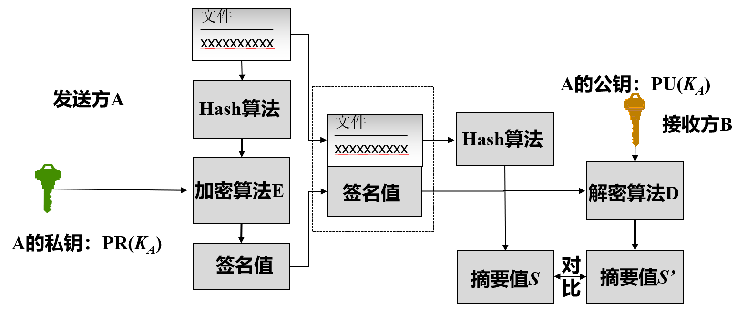

实验内容：

- 使用自己熟悉的语言实现RSA加密算法
- 通过自己编写的RSA算法实现对文档进行加解密、数字签名方法

实验步骤与结果：

（1）实现RSA
①产生公钥和私钥：首先需要获取两个大素数p和q，此处测试使用的bit数为1024位，常规的素数搜索算法无法在短时间内获取，此处直接调用python库获取素数，然后通过获得的素数计算n以及欧拉函数φ(n)。接下来需要选择一个密钥e使得e与φ(n)互质。然后计算逆元d作为私钥，各个过程的具体计算在下方进行介绍
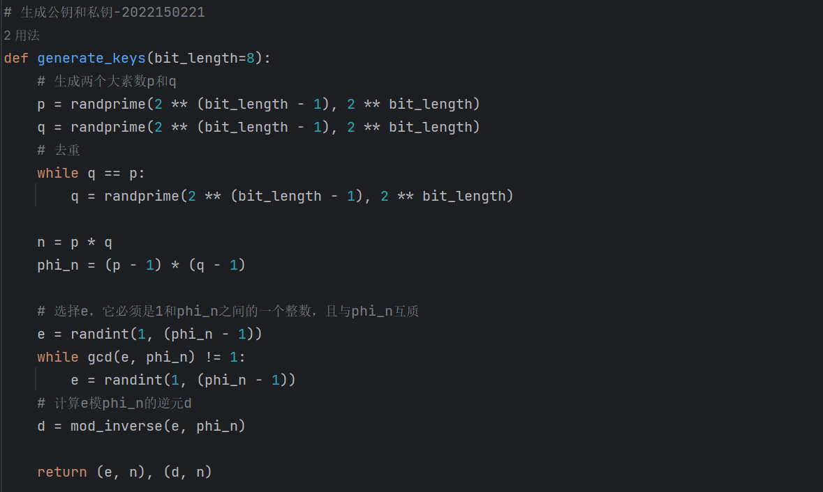
②互质函数：此处采用辗转相除法计算两数的最大公约数，若二者最大公约数为1，则说明两数互质
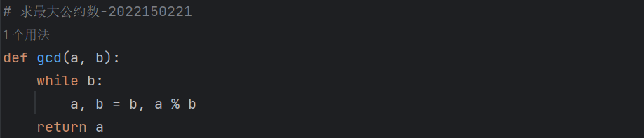
③乘法逆元：此处使用拓展欧几里得算法计算乘法逆元，扩展欧几里得算法可以在已知两个整数a和b的情况下，找到满足ax + by = gcd (a, b)的整数x和y
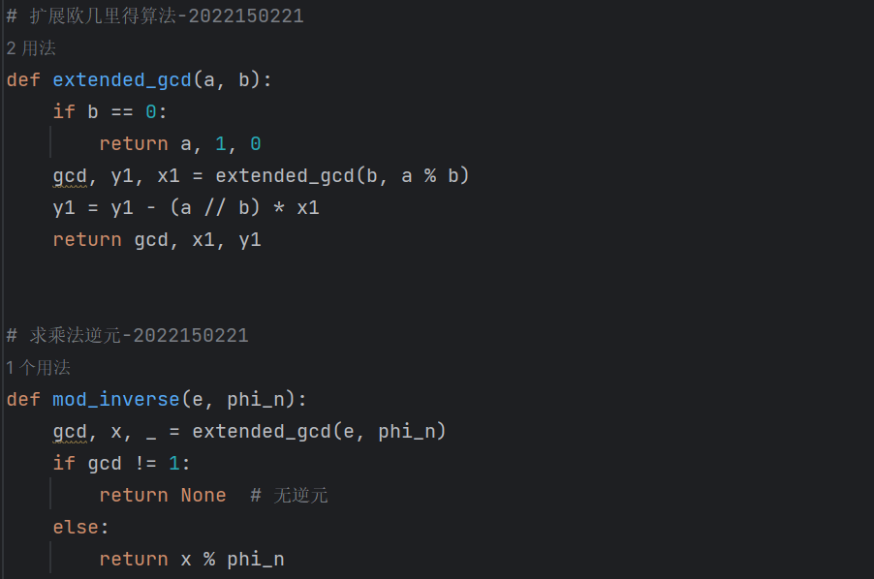
④快速幂：在加密和解密的过程中，对明文和密文都进行了较大的指数运算，快速幂利用了指数运算的性质，通过将指数分解为2的幂的和，来减少乘法运算的次数，代码如下：
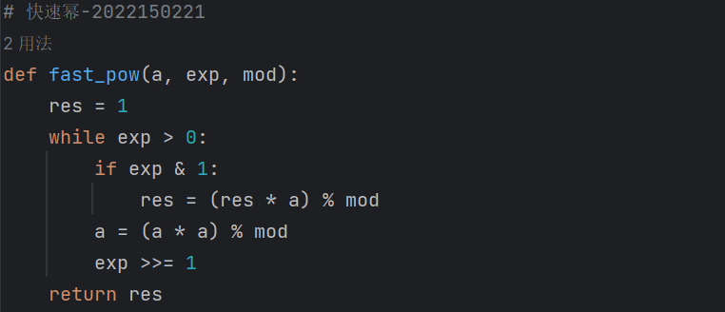
⑤加密函数：采用二进制文件流的形式读入文件数据，将读入的数据按照指定bit位数转为整型，此处bit的长度与密钥的bit数一致。然后逐个数据加密，将结果转为字符数字后直接写入加密后的文件
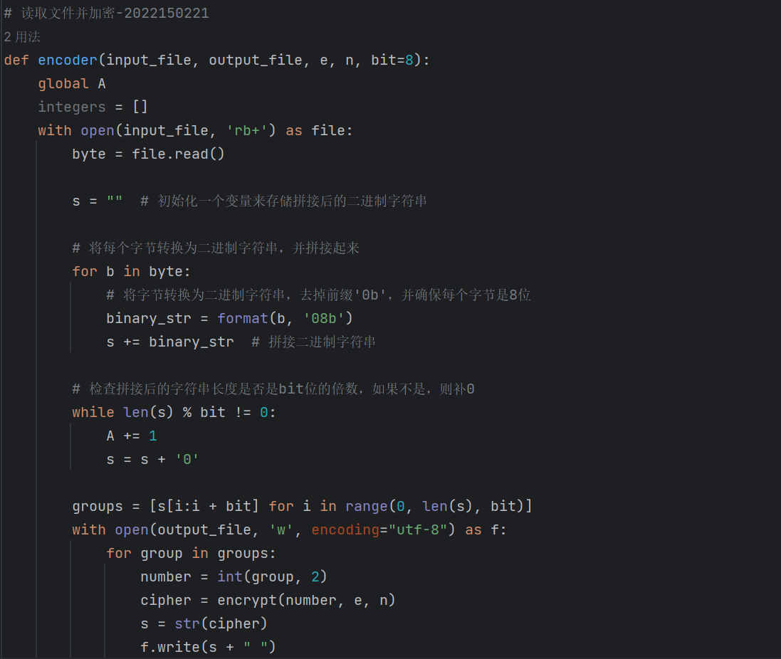
⑥解密函数：将字符数字读入后转为对应的整形，例如’1’ -> 1。然后调用解密函数，需要注意是否有进行补位，将bytes数据写回时无需将补充的0写入
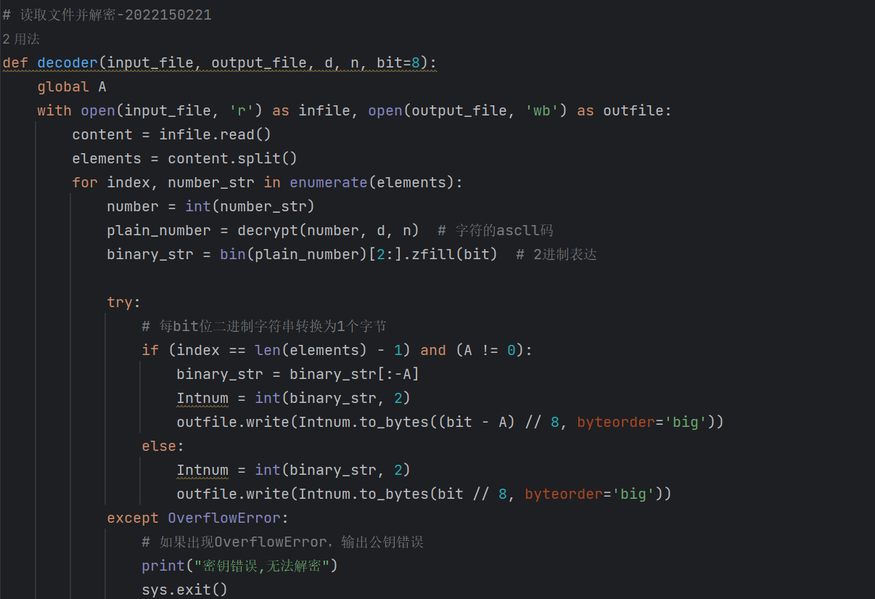
⑦完整RSA加密解密函数：首先需要产生公钥和密钥，然后传入公钥、密钥进行加密，加密后的数据会写入加密文件，解密时会从加密文件读取再解密。
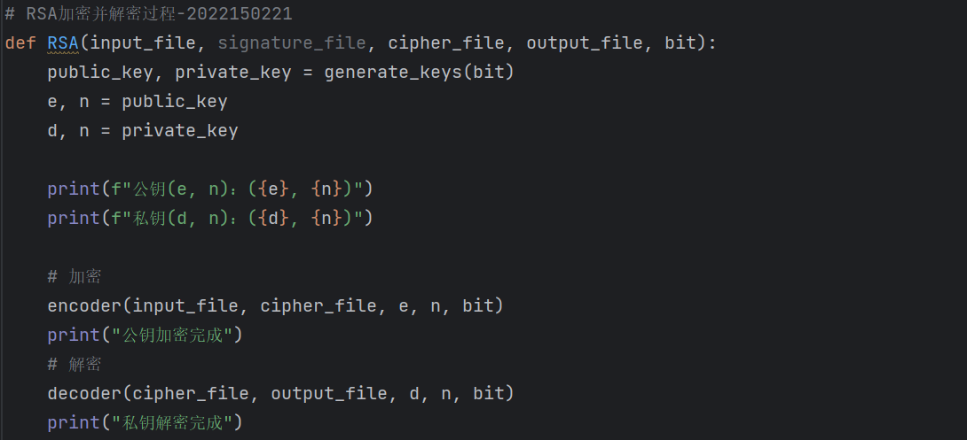

（2）RSA运行过程：
①创建原始文件，命名为“2022150221何泽锋原始文件.txt”，文件内容如下：
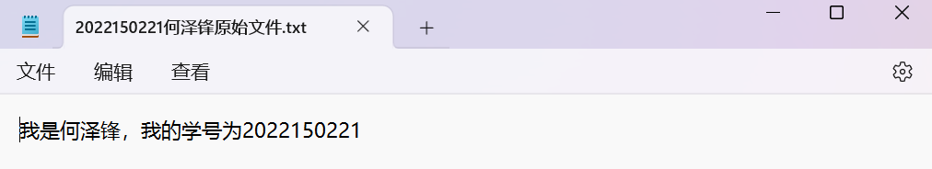
②使用代码进行加密，此时会调用公钥进行加密，加密后的文件名为“2022150221何泽锋加密文件.txt”，密钥和加密文件如下，可以看到存储的是数字字符
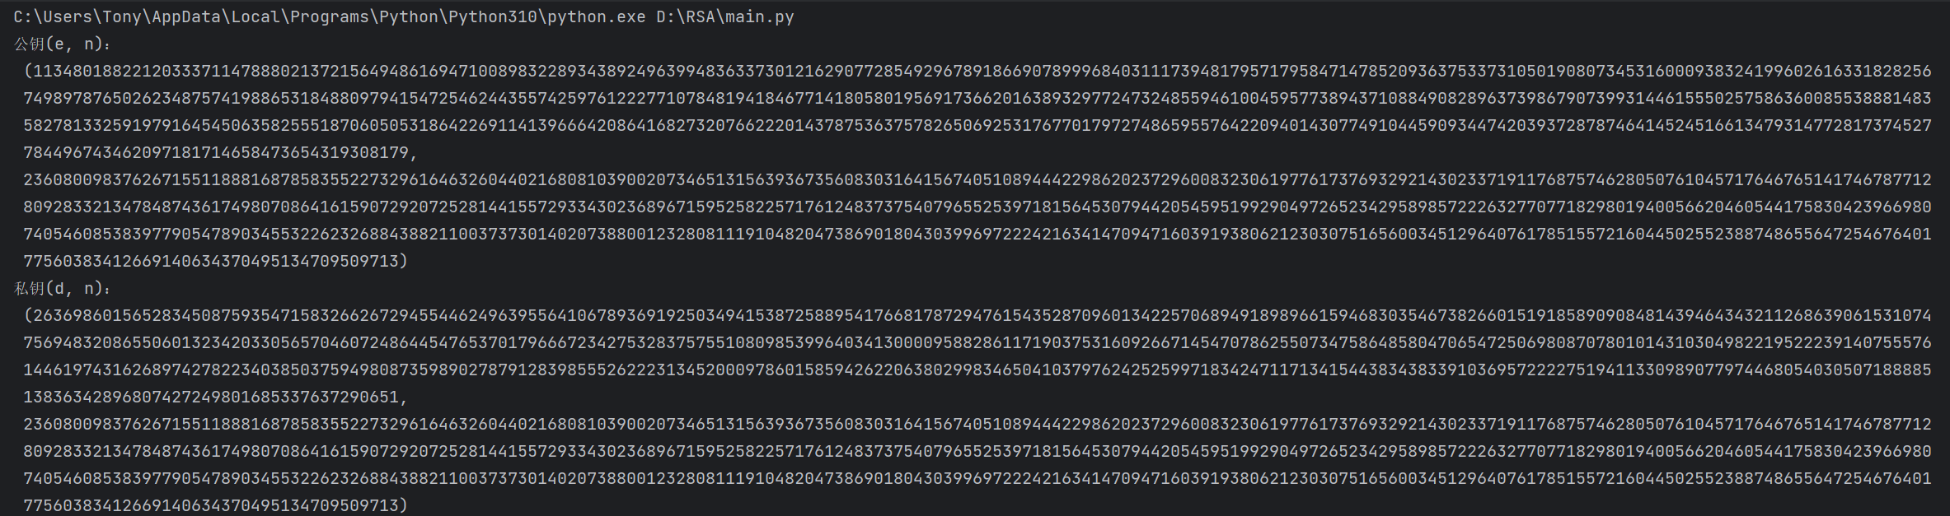
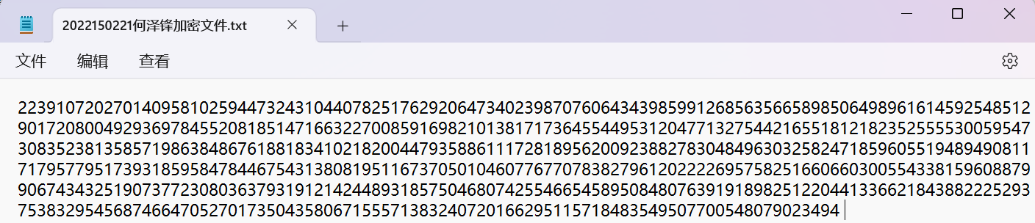
③读取加密文件并解密，此时会用私钥进行解密，解密后的文件名为“2022150221何泽锋解密文件.txt”，文件内容如下，可以看到与原始文件的内容一致，说明公钥和私钥配对成功，并且RSA算法过程正确。
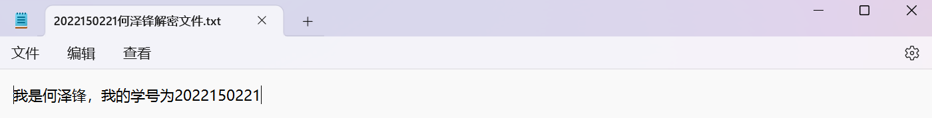

（3）数字签名
①数字签名是基于RSA的基础上进行的，其加密和解密的原理仍然为RSA，但RSA在加密较大文件时速度较慢，因此可以通过加密摘要来验证数字签名。数字签名采用了哈希散列，本次实验采用的哈希散列算法为SHA-512
②获取明文摘要：读取原始文件为字符串，然后使用SHA-512获取摘要并写入文件中
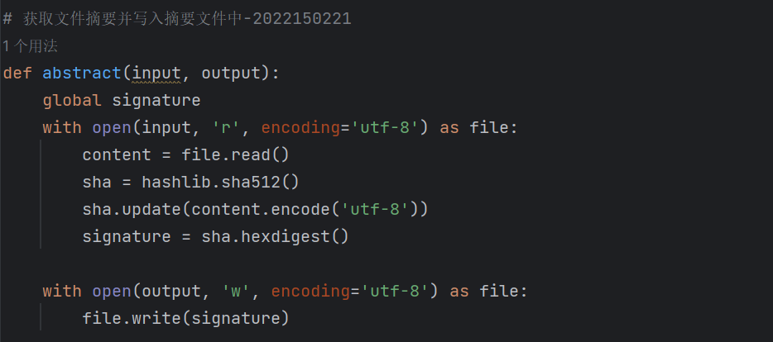
③数字签名：读取摘要文件，并使用RSA对其进行加密，此处使用的代码与前面提到的加密代码一致，需要注意的是此时加密使用的是私钥
④解密获取摘要：使用公钥对数字签名文件进行解密，此处依旧使用RSA的解密代码进行解密
⑤获取解密后的摘要内容，比对直接从明文获得的摘要与解密摘要是否一致
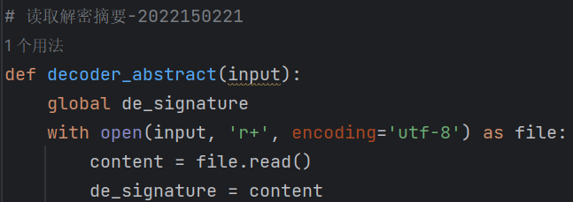
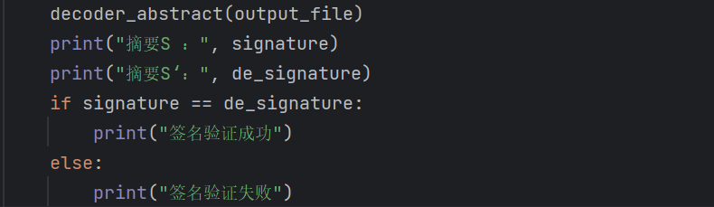

（4）数字签名运行过程：
①创建原始文件，命名为“2022150221何泽锋原始文件.txt”，文件内容如下：
②采用SHA-512获取原始文件的哈希散列作为摘要，摘要文件名为为“2022150221何泽锋哈希文件.txt”
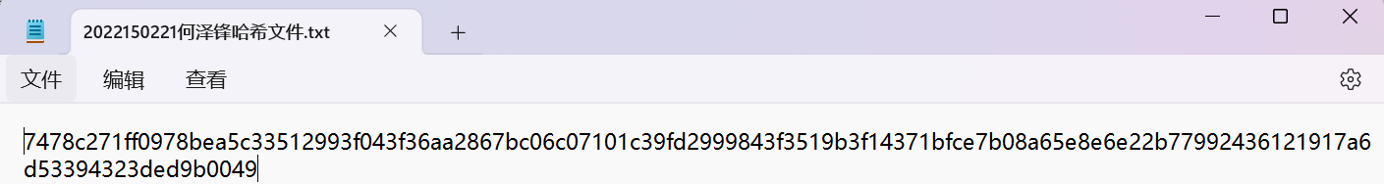
③读取哈希文件并加密，加密文件命名为“2022150221何泽锋加密文件.txt”
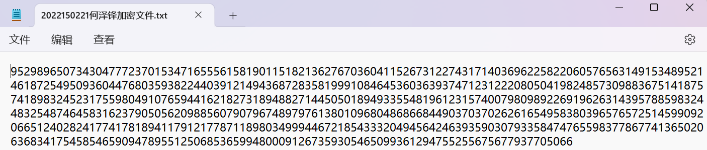
④读取加密文件并解密，检查解密结果是否与摘要一致，可以看到此处结果是一致的
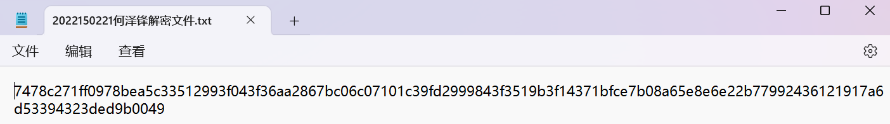
⑤完整运行展示，此处将密钥、摘要等在命令行输出，可以查看完整的数字签名验证过程
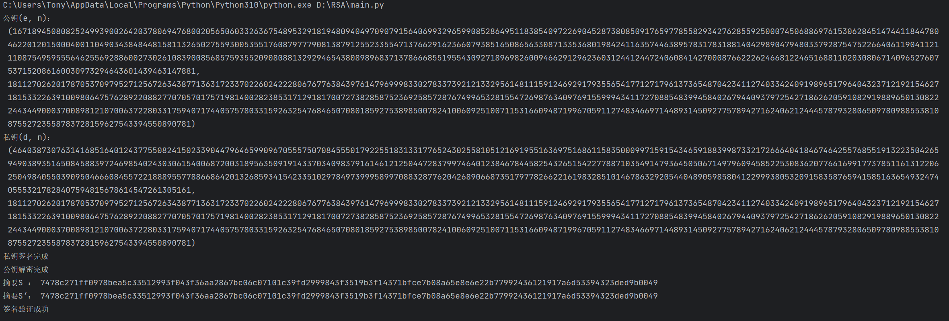

实验结论：
通过本次实验，学习使用了RSA加密算法，这是一种非对称加密算法，含有公钥和密钥，非对称加密方法与传统加密方法不同，不是通过移位、置换bit来实现加密，而是采用数学运算来加密，RSA不被破解的数学原理是难以在有限时间内将大数分解成两个素数相乘，因此在本次实验时采用了1024bit的数作为大数。RSA涉及的数学原理包括素数、质因数、欧拉函数、取模运算以及求解乘法逆元。在代码层面还使用了快速幂来进行指数运算，这是因为RSA加密和解密的过程实际是指数运算和取模运算。除此之外实验还验证了数字签名，数字签名本质上是在使用私钥加密、公钥解密，但因为RSA加解密较慢，因此引入了哈希散列来从明文中获取指定长度的摘要内容，以此替代明文，实验中采用的哈希散列算法是SHA-512，其作用是将任意长度的明文转为512bit的摘要数据，是不可逆的过程。

指导教师批阅意见：

成绩评定：

指导教师签字：
年 月 日
备注：
注：1、报告内的项目或内容设置，可根据实际情况加以调整和补充。
2、教师批改学生实验报告时间应在学生提交实验报告时间后10日内。

